**МИНИСТЕРСТВО ЦИФРОВОГО РАЗВИТИЯ, СВЯЗИ И МАССОВЫХ КОММУНИКАЦИЙ РОССИЙСКОЙ ФЕДЕРАЦИИ**

**Ордена Трудового Красного Знамени**

**Федеральное государственное бюджетное образовательное учреждение высшего образования**

**«Московский технический университет связи и информатики»**

**Отчет по лабораторной работе №8**

по дисциплине «Введение в информационные технологии»

на тему:

«Установка WSL и выполнение базовых команд»

Выполнил: студент группы

БПИ2401

Мещеряков Кирилл Владимирович

Москва, 2024

Содержание

Цель работы: 3

Задание: 3

Ход работы: 4

Вывод: 7

Цель работы:

Понять, как импортировать модули и пакеты в Python, научиться создавать собственные модули и пакеты, изучить способы использования модулей и пакетов для структурирования программы. (там так и написано)

Задание:

1. Установка WSL

2. Создание и использование собственного модуля

**Ход работы:**

Задача №1:

Установил GIT на пк.

Командная строка GIT (рис. 1):

*Рисунок*

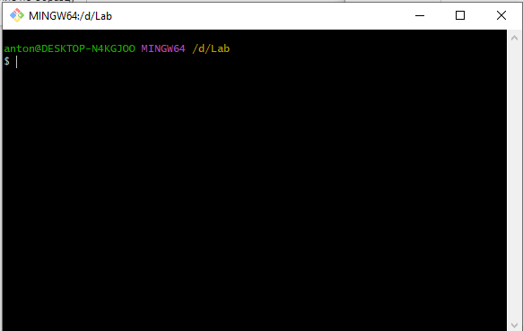

Рисунок 1 - Командная строка GIT.

Задача №2:

Создал директорию с помощью команды “mkdir”

Создание директории (рис. 2):

*Рисунок*

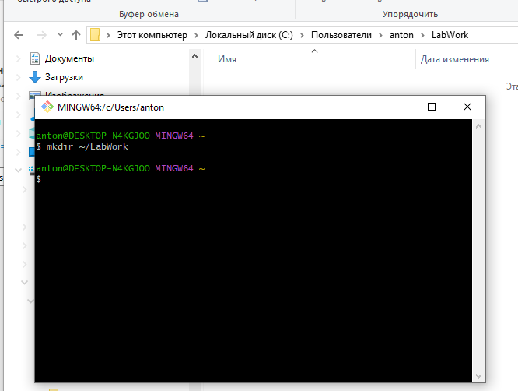

Рисунок 2 – Создание директории.

Переход в директорию с помощью команды “cd”.

Переход в директорию (рис.3):

*Рисунок*

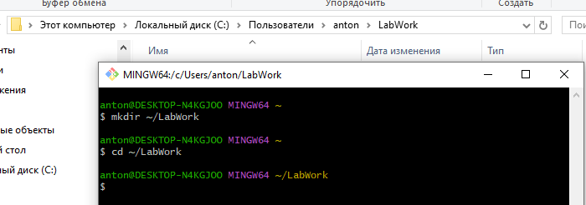

Рисунок 3 – Переход в директорию.

Добавление текста в файл с помощью команды “echo”.

Добавление текста в файл (рис.4):

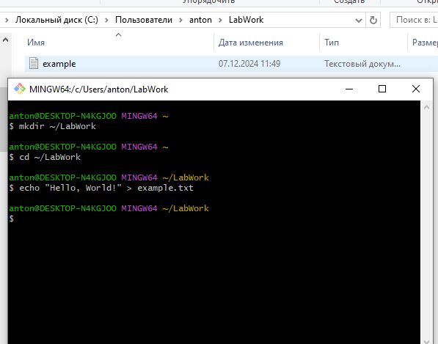

Рисунок 4 – Добавление текста в файл.

Копирование файла example.txt в ту же директорию, но с новым именем copy_example.txt с помощью команды “cp”.

Копирование файла (рис.5):

*Рисунок*

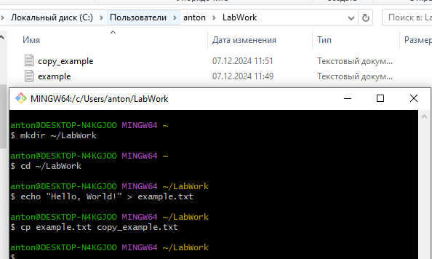Рисунок 5 – Копирование файла.

Переименование файла copy_example.txt в renamed_example.txt с помощью команды “mv”.

Переименование файла(рис.6):

*Рисунок*

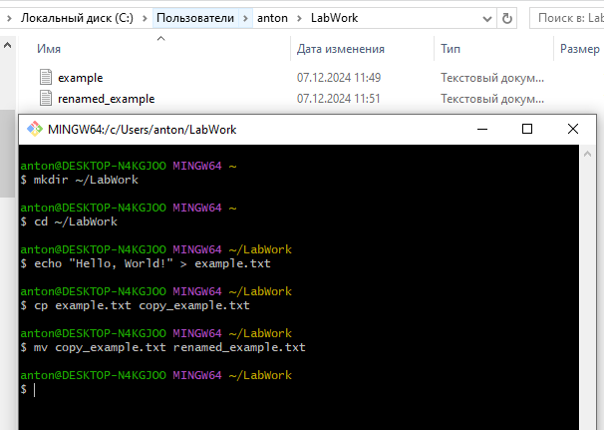

Рисунок 6 – Переименование файла.

Удаление файла renamed_example.txt с помощью команды “rm”.

Рисунок 7 – Удаление файла.

*Рисунок*

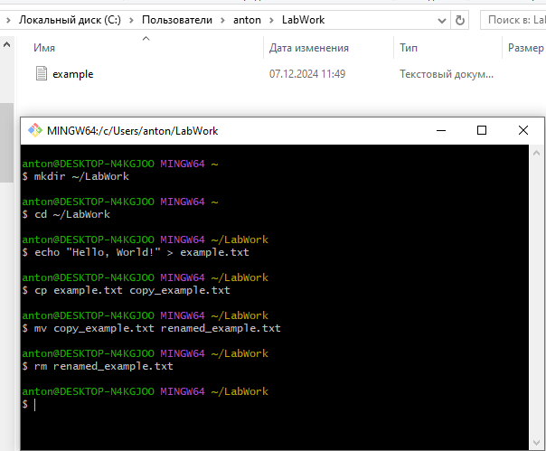Рисунок 7 – Удаление файла.

**Вывод:**

Я научился использовать базовые команды. И понял, как они работают.